Saturdaymorning CB
Waterland CB


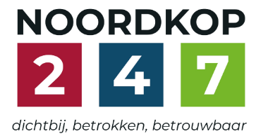
Noordkop Country & Bluegrass

Zaterdag 09:00-12:00: Saturday morning CB
www.Crossroadscountryradio.nl
luisteren kan alleen online via de website.
Herhaling: Donderdag 09:00-12:00
Zondag 19:00-20:00: Waterland CB
https://rtvpurmerend.nl
luisteren online kan via https://rtvpurmerend.nl/radio/live
Dinsdag 22:00-24:00: Noordkop CB
www.regionoordkop.nl
ether: 105.6 en 107.7 FM
luisteren online: www.noordkop247.nl/ live-radio/
Na de uitzending kan het programma worden beluisterd wanneer u maar wilt, via
http://hans.vdveen.org/muziek/
U vindt daar de uitzendingen van het laatste half jaar, waar u vrij uit kunt kiezen.
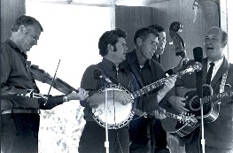

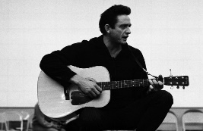
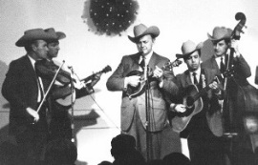
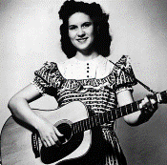
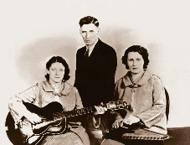
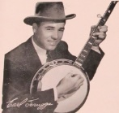
18, 19 & 21 april 2026
Zondag 19:00-20:00 – Waterland Country & Bluegrass
Dinsdag 22:00-23:00 – Noordkop Country
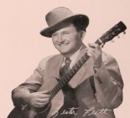
Dinsdag 23:00-24:00 – Noordkop Bluegrass
Zaterdag 09:00-12:00 – Crossroads Radio

samenstelling, montage & presentatie
Hans van der Veen

En weer viel zaterdag het laatste uur weg. Dat is vreemd omdat ik de drie uur als één bestand aanlever. Het zou een stroomstoring kunnen zijn, niemand die het weet. Ik heb het programma naar achteren geschoven, dat zal ergens eind juli worden. Momenteel is de planning tot 1 september rond, want vooruitzien is regeren. Daar zouden onze grote staatslieden eens vaker bij stil moeten staan.
Deze week het begin van een serie over Country Cash: Johnny en anderen en wie zou er allemaal familie zijn? Een het begin van een serie over Bluegrass Truck(driver)s, maar die gaat na 4 aflevering over op Country. En nog een derde nieuwe serie over Bluegrass bruggen. Ik heb wankelangst, zou dus niet over die bru durven.
Zondag komen er allerlei beroepen langs. Dinsdag verder met Jim Reeves en de zee. Maar wat staat daar nu een vreemde foto boven? De groep was actief in de jaren ’30 en enorm populair. Het zal ook een gezellige bende zijn geweest.
Veel luisterplezier!

Zaterdag 18 april
Herhaling: donderdag 23 april
Bij CrossroadsCountryRadio.nl
Saturday morning CB uur 1
09:00-10:00: Country
Cash – 1
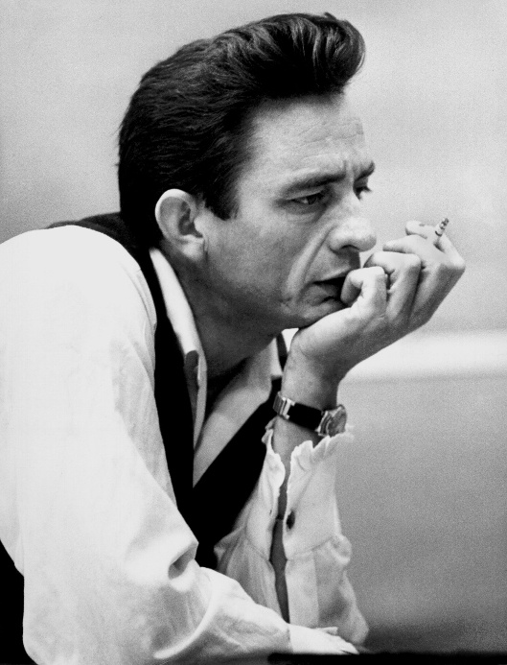

- Johnny Cash A croft in Clachan (ballad of Rob MacDunn)
- Rosanne Cash The real me
- Tommy Cash So you’re tired of America
- Joanne Cash Don’t knock
- Dennis Cash The church in the wildwood
- K.C. Cash (Ned) Down the Rio Grande
- Flora Cash Missing home
- Ana Christina Cash Fixed to fall
- Elry Cash Won’t you come back to me
- Fryske Cash (Ned) Berltsum
- Steph Cash Band Back to bed
- Bobby Cash (Ned) Teen love
- June Carter Cash The shadow of a lady
- Gordon Cash A pill for a heartache
- Cash Brothers (Can) Nebraska
- Johnny Cash White girl
- Johnny Cash Papa was a good man

Saturday morning CB uur 2
10:00-11:00: Bluegrass
Beroepen – 4
Truck(driver)s – 1
Bluegrass bands & albums
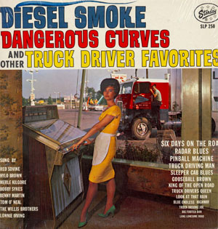

- Dumptrucks (Can) Troubadour’s march
- Joe's Truck Stop Waltz for Lucille
- Old Truck Band Fishin’ hole
- Papa Truck (UK) Girl in Tennessee
- Truckee (Libbea Brothers) Fair weather
- Truckstop Honey Bluegrass Highway
- Truckstop Honeymoon Do you really have to ask
- Bruiser Truckline White we can
- Big Timber Bluegrass Lorena go homer
- Casey Henry Real women drive trucks
- Charlie Moore & Bill Napier Hot rod kids and women drivers
- Don Reno & Red Smiley The last mile
- Jim Brewer Wreck of the old 97
- Muddy River Boys Ain't Nobody Gonna Miss Me When I'm Gone
- Tim Batts Mama is the boss
- Benny Martin Big footed Dan
- Hylo Brown Truck drivin’ man
- Jim & Jesse Diesel on my trail
- Stanley Brothers Cylde's Getaway (Inst.)
- Reno & Smiley Interstate 81
- Craig Duncan King of the road

Saturday morning CB uur 3
11:00-12:00: Bluegrass
Bruggen (1)

Een bamboe brug
Algemeen
- Pinnacle Boys I see a bridge
- Nefesh Mountain The narrow bridge
- Myrna Lorrie, Vic Mullen On a little Bamboo bridge
- Buzz Busby & Leon Morris I stood on the bridge at midnight
- Roy Hall Neath the bridge at the foot of the hill
- Jimmy Bowen & Santa Fe Seven bridges road
- Nugget (Oostenr.) Close to the bridge
- Grassoline (Ned) Rockbridge County
Artiesten
- The Bridgewater Band Free gift
- Bridgewater That’s what your love means to me
- David Bridges & the Center Hill Gang
Going home
- Mountain Bridge Band State of Arkansas
Figuurlijk
- Dave Woolum The bridge of love
- Jerry Salley Let me be the bridge 3:35
- Brandon Godman Cry baby bridge 3:19
Een andere brug
- Fragment Confusion at the third bridge 3:59
- Amantha Mill Another bridge
- Jeremy & Glen Garrett One more bridge
Bonus
- Kate McGarrigle The swimming dong

Zondag 19 april, 19:00-20:00
Bij RTV Purmerend
Waterland CB
Beroepen (3)
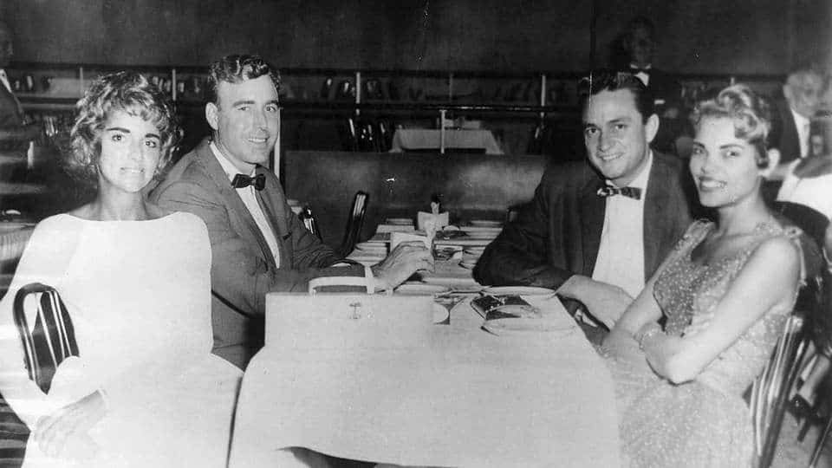
Billie Jean, Johnny Horton, Johnny Cash en Vivian

- BG Troy Engle Fisherman’s prayer
- C Lonnie Donegan (Schotl) Fisherman’s luck
- C Johnny Horton Joe’s been a-gittin’ there
- BG Suzanne & Jim Little carpenter
- BG Flatt & Scruggs If I were a carpenter
- BG True North The poet and the carpenter
- C Nanci Griffith Poet in my window
- BG Dusty Spittle (Nw.Zeel.) Poet of the people
- C Chris Canterbury Kitchen table poet
- BG King Ganam (Can) Fireman’s reel
- C Chas McDevitt Skiffle Group (Schotl)
The fireman’s not for me
- C Wayne Kemp The fireman
- BG West Orrtana String Band
Bill Mason
- BG Monroe Crossing Mason Harris
- C Johnny Ashcroft (Austr) The explorers’ waltz
- BG Jim Eanes Inventory times
- C Hank Snow The gal who invented kissin’
- C Johnny Cash The enigineer’s dying child
- BG Jimmy Martin Mr. Engineer
- BG Crowe Brothers The engineers don’t wave
from the trains anymore
- BG Tony Ellis The cookies in the barrel

Dinsdag 21 april, 22:00-23:00
Bij Noordkop 247
Noordkop Country
Jim Reeves – 2
Hits en originele opnamen (2)
1957-1960
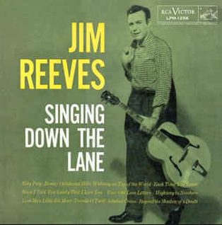
Singing doen the lane – RCA Victor LPM-1256 - 1956

- Mickey & Sylvia Two shadows on your window
- Kitty Kallen Need me
- Bobby Bare The Gods were angry with me
- Billy Walker The image of me
- Hank Locklin Anna Marie
- John Laws Blue Boy
- Anita Carter Blue doll
- Roy Drusky Billy Bayou
- Roger Miller Home
- Willie Phelps I’m beginning to forget you
- Eddy Arnold Partners
- Arne Benoni If heartaches is the fashion
- Billy Brown He'll Have To Go
- Jeannie Black He’ll have to stay
- Barry & Holly Tashian I know one
- Bill Anderson I missed me
- Ronnie Milsap I’m gettin’ better
- John Riley (Austr) Don’t you want to be my girl (Poor little
doll)
- Goldie Hill Smith What would you do
- Faye Tucker You’ll never be mine again
- Jim Reeves Wishful thinking
Bonus
- Jim Reeves A letter to my heart
- Jim Reeves Losing your love

Dinsdag 21 april, 23:00-24:00
Bij Noordkop 247
Noordkop Bluegrass
De zee – 2
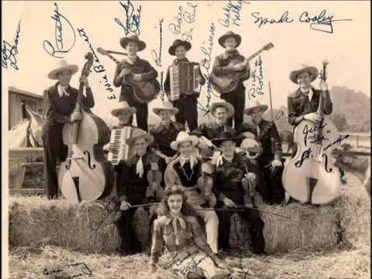
Norman Phelps Virginia Rounders en vrienden

- Wayne Taylor Dreamin’ of the sea
- Norman Phelps' Virginia Rounders On a road that winds down to the sea
- Lilly Brothers And Don Stover Midnight on the stormy sea
- The Blue Ridge Quartet Over the Silent Sea
- Tom T. Hall A Song In A Seashell
- Emmylou Harris & Peasall Sisters On the sea of Gallilea
- Carter Family Sinking in the lonesome see
- Wide Open Spaces The Seas Will Part
- The Ludlows The sea around us
- The Wilders Going across the Sea
- Mike Seegar Sailor on the deep blue sea
- Flatt & Scruggs Drowned in the deep blue sea
- Wayne Erbsen The devil and the deep blue sea
- Tim & Mollie O'Brien Wave The Ocean, Wave The Sea
- Ron Spears Ocean of teardrops
- Whippoorwillow Dead sea eyes
- Iron Horse Ocean breathes Salty
- Ken Clark A thousand miles of ocean
- Wood & Wire The sea wall

De vorige week
Wilt u luisteren naar het programma van de vorige week?
Control+klik op onderstaande links

Zaterdag 11 april, Saturdaymorning Country: Wim Pols (1)
https://hans.vdveen.org/muziek/XYZ - CROSSROADS COUNTRY RADIO - Country/502x - Saturday morning Country - 2026-04-11 - Wim Pols.mp3

Zaterdag 11 april, Saturdaymorning Bluegrass: Bill (4)
https://hans.vdveen.org/muziek/XYZ - CROSSROADS COUNTRY RADIO - Bluegrass/502y - Saturday morning Bluegrass - 2026-04-11 - Bill (4).mp3

Zondag 12 april, Waterland CB: Beroepen (2)
https://hans.vdveen.org/muziek/W - WATERLAND CB/502w - Waterland CB - 2026-04-12 - Beroepen (2).mp3

Dinsdag 14 april, Noordkop Country: 1940 en 1970 (15)
https://hans.vdveen.org/muziek/B - NOORDKOP COUNTRY/502b - Noordkop Country - 2026-04-14 - 1940 & 1970 (15).mp3

dinsdag 14 april, Noordkop Bluegrass: Randall Hylton (3)
https://hans.vdveen.org/muziek/C - NOORDKOP BLUEGRASS/502c - Noordkop Bluegrass - 2026-04-14 - Randal Hylton (3).mp3

